区域合伙人分走利润后企业还能赚钱吗，怎样核算每单真实贡献｜云上订货系统
批发企业推区域伙伴时，最先争论的常是“分几个点”。比例谈得再清楚，如果基数是下单额、商品毛利还是扣完履约成本的贡献没有统一，成交越多也可能越亏。伙伴服务客户要获得合理收益，企业又承担商品、采购、仓配、售后与账期；双方应从同一笔已确认交易算起，先扣掉真正发生的直接成本，再约定什么时候、按什么依据分配。每单贡献是经营判断工具，不是系统自动生成的一张“净利润表”。

订单提交金额不等于可分配收入
假设某客户订单原价1200元，实际使用50元优惠，最终有效成交额1150元。要核对的是客户确认的商品数量与成交价，以及后续退货、退款、折让；如果订单尚未发货或客户尚未验收，不能仅凭提交额宣布全部实现。客户赊销时，应收与实收还要分开列：会计上的交易金额并不自动变成可用于伙伴结算的现金。企业可以约定按有效签收后计提、按实际回款后支付，或按其他与合作关系一致的条件，但两种时间点不应混写。
同一订单如果由伙伴代客下单，要留客户确认；客户在手机商城自主下单，则订单来源、商品和最终成交条件仍应与伙伴归属对应。系统里的客户、订单、价格和回款记录能够为核算提供事实。线下先收款、再补系统订单，或让个人账户代收企业货款，会使原订单、实收和退款无法完整匹配，分成争议通常从这里开始。先界定真实销售主体与收款账户，再讨论比例，不能用一个“合伙人”名称掩盖不同交易关系。

商品毛利要沿订单商品行归集，不把供应商报价当实际成本
继续上例，实际交付商品的采购或供货成本合计900元，商品毛利是1150－900＝250元。若同一订单有多家供应商、不同计量单位或采购批次，成本应按商品行归集；赠品、替换品、供方返利和采购差异也要按企业统一口径处理。把上月供应商报价直接乘以本月销量，或把退回商品仍计在已售成本里，都会扭曲伙伴收益。联营商家参与时，还要先确认哪一方是真实销售及结算主体，不能把联营应结款和普通采购成本一律视作相同性质。
一个订单有调料、饮料和低毛利米面，平均毛利率容易掩盖品类差异。伙伴可能喜欢推高客单但低毛利的米面，企业却承担相同配送次数；也可能用促销品吸引首单，后续正常商品才贡献利润。按商品行能看到每类商品的净成交、实际成本和毛利，按客户与区域汇总才看得到伙伴整体结构。系统销售毛利提供商品层线索，供应商结算、实际费用与财务账要再对齐；不能把页面上一个毛利数字当最终可分配利润。
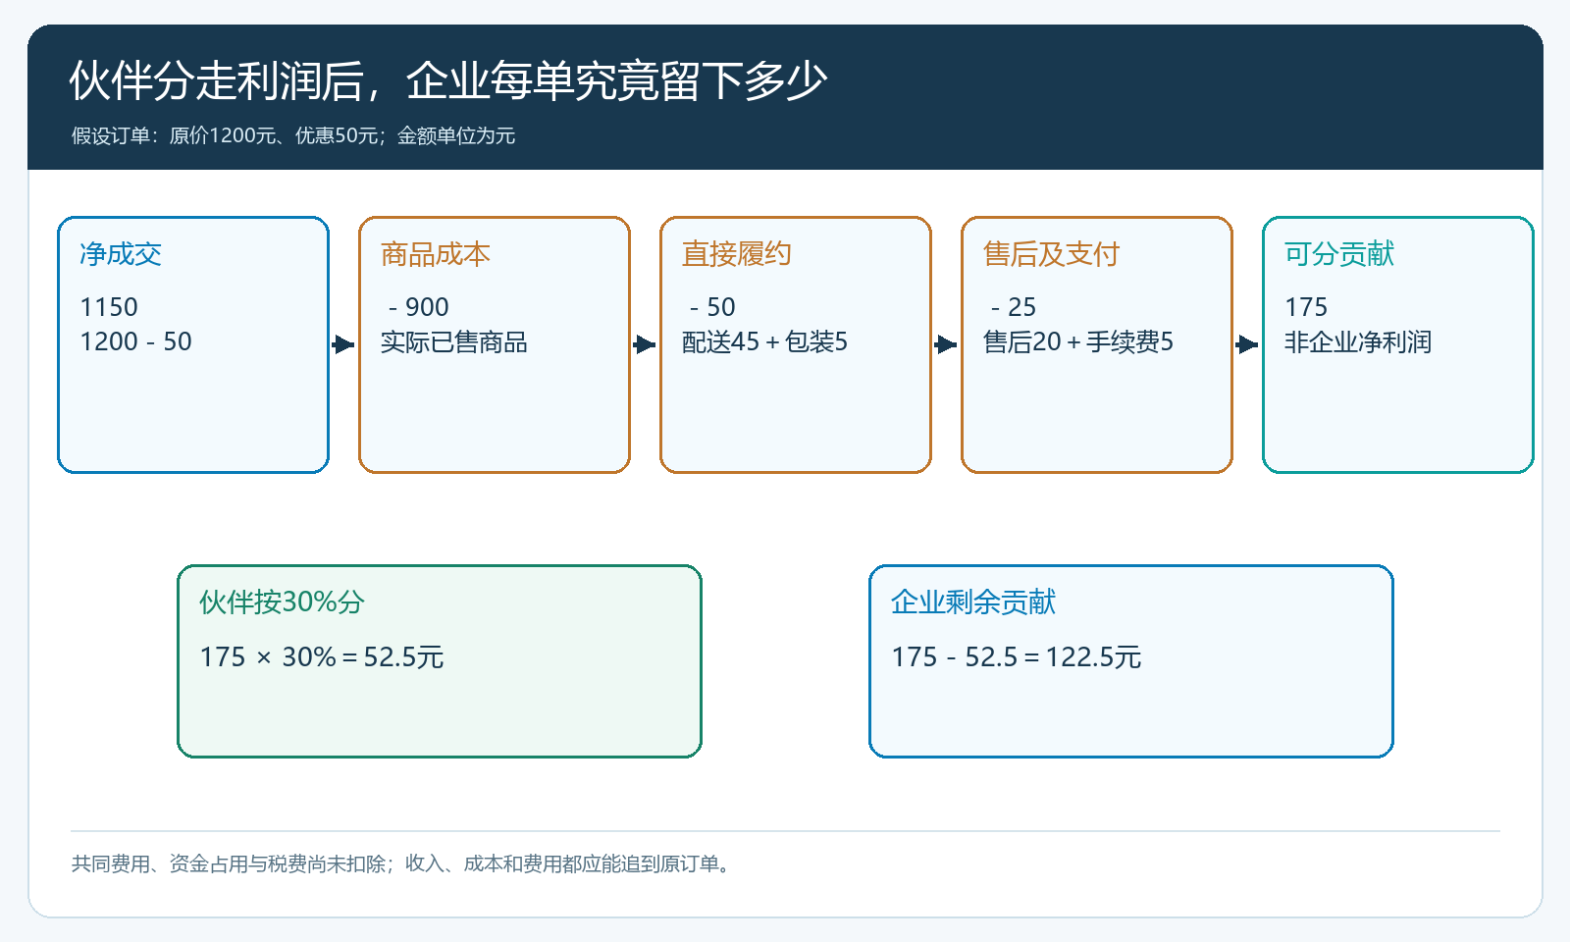
图1：假设订单原价1200元、优惠50元，商品成本900元，再扣配送45元、包装5元、售后20元和支付手续费5元，得到175元可分贡献。

配送、补送和售后应按可归属事实计入
上例常规配送45元、包装5元、可归属售后处理20元、支付手续费5元，商品毛利250元扣完这75元，剩175元可分贡献。这里20元售后是已发生且能够归到该单的费用假设，不是给每单机械摊一笔“风险金”；尚未发生的潜在损失可另做敏感性分析，不应伪装成已支出。总部工资、软件费和仓租等共同费用也可能需要覆盖，但若没有可靠分摊依据，应单列区域经营贡献与集团净利润两层，不能随意摊出一个看似精确的单单净利。
配送费用更应看实际路径：原计划同线路一车送达，客户临时改单导致二次派送，第二趟运费可能由谁承担，要回到最初交付承诺和变更记录。供应商少送、仓库错拣、客户临时退货各有不同责任；直接把补送成本扣在伙伴头上，可能让他隐瞒问题；全部算总部成本又会鼓励过度承诺。每笔费用要能找到订单、发货或退货事实及处理结果，不能只在月底写一笔“区域杂费”。没有费用数据时先抽样记录代表订单，而非用未经核实的统一每单成本凑表。

分润先约定基数和触发条件，退货后再算一次
若双方约定按有效可分贡献的30%给伙伴，上例伙伴收益是175×30%＝52.5元，企业保留122.5元，用于承担仍未计入的共同费用和经营风险。若改为按原价1200元的10%给伙伴，则要付120元，企业在扣完直接成本后仅留55元；两种模式不能只比较“30%与10%”数字大小。前者要有可信的成本记录，后者易算但在折扣、补送和低毛利订单上更容易错配。固定提成也可在限定商品、价格和服务范围内使用，不必所有伙伴都套同一个利润分享方式。
再假设其中一件商品退货，客户退回200元，该商品原成本150元且可正常再售。净成交变为950元，已售商品成本变为750元；配送因补退多10元至55元，售后处理由20元变为30元，包装仍5元、支付手续费仍按示例5元，可分贡献为950－750－55－30－5－5＝105元。伙伴按30%重算为31.5元，企业留73.5元。若退回商品报废、支付手续费不能退回、供方赔付或客户仍欠款，结果又会改变。实际核对须回到原订单、退货单、库存状态与实收退款，不能只在月末把伙伴收益手工改小。
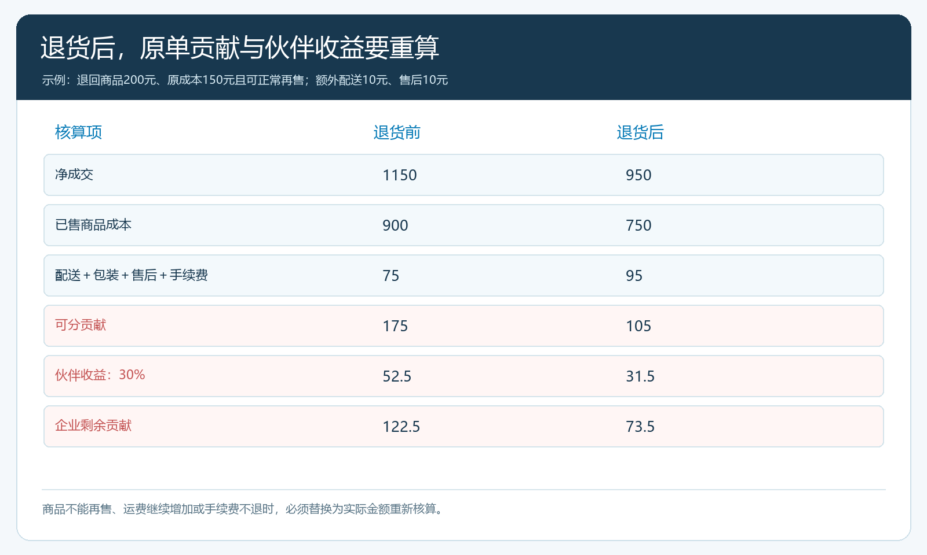
图2：示例退货后可分贡献从175元降至105元，伙伴收益从52.5元降至31.5元；商品能否再售和额外售后费用必须按实核对。

单单为正，区域仍可能亏在订单密度和资金占用
企业若一味挑出贡献为正的订单给伙伴展示，仍可能漏掉区域固定岗位、专线车辆、仓租及长期应收。假设一位伙伴一个月做100笔与上例相近的订单，按退货前每笔企业剩余122.5元计算，仅有1.225万元，可用于覆盖区域仍需承担的固定资源和共同管理；如果新增固定支出1.6万元，单单为正而整区仍不足以平衡。另一位伙伴订单少却集中在既有配送线、客户现款，可能比高额大客户更有价值。比较时应把伙伴自己承担的拓客投入和总部投入分开，不可把私人投入当总部费用，也不可把总部无偿服务视为零成本。
现金还要单列。某区域订单利润为正，但商品先采购、客户验收后60天付款，企业可能在多轮补货中持续垫资。伙伴收益若签收就支付、客户款项逾期才回来，企业同时承担了垫资和坏账风险。企业可约定已签收计提、部分回款支付、退货与坏账调整的时间规则；信用额度、付款主体和逾期处置应由真实交易关系决定。系统里的客户授信、订单、收款、退货、分账或结算记录提供可核对的数据，但资金成本、合同和税务处理仍需财务按企业实际情况确认。
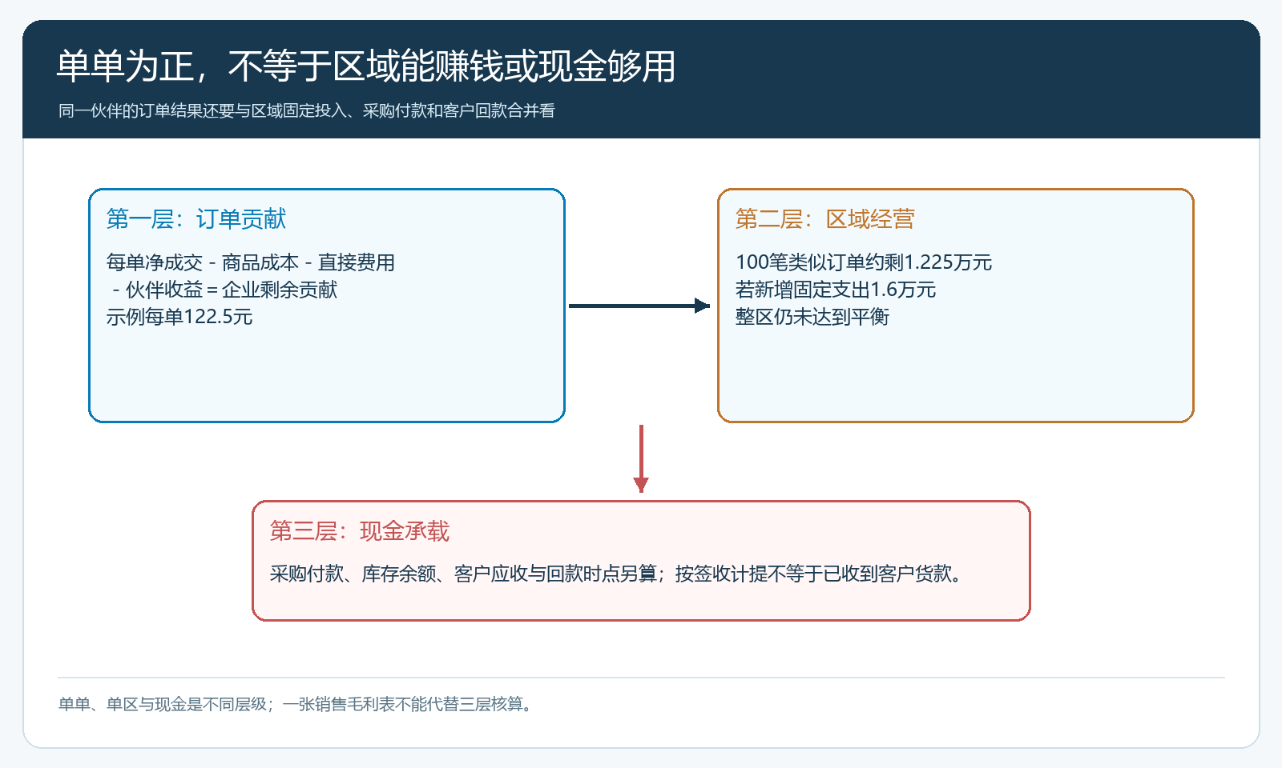
图3：上层看订单贡献和退货回冲，下层看伙伴月度订单密度、固定投入、客户应收与资金占用；正毛利不能替代区域经营结果。

建立一张双方都能核对、也能解释争议的结算单
结算单至少列原订单编号、客户、伙伴、签收商品与数量、净成交、采购或供货成本、实际运费与售后、可分贡献、分配比例、计提时间、已回款、退货调整及本期应付。伙伴应能看见扣减项目与对应的发货或退货证据；总部应能证明没有把共同费用重复扣除。采购价格涉商业机密时，可以在协商的核算口径下展示可核验的贡献或结算明细，不一定公开全部供方合同，但不能只给一个无法复算的最终金额。
每月关账应抽取正常订单、优惠订单、分批出库订单、退货订单与逾期订单，沿原单复核一次。发现配送费高于估计时，要查线路和客户交期；发现伙伴收益变化时，要说明是成交价、成本、履约还是退款引起。若客户退款已经完成但伙伴上月收益尚未冲回，应在下一期列明追溯调整，并保留双方确认记录。正式扩大伙伴人数前，用同一计算口径连续观察实际完成订单与回款，确保伙伴有经营动力、企业仍有覆盖固定资源和风险的剩余贡献，而不是只靠新增销售额维持表面繁荣。
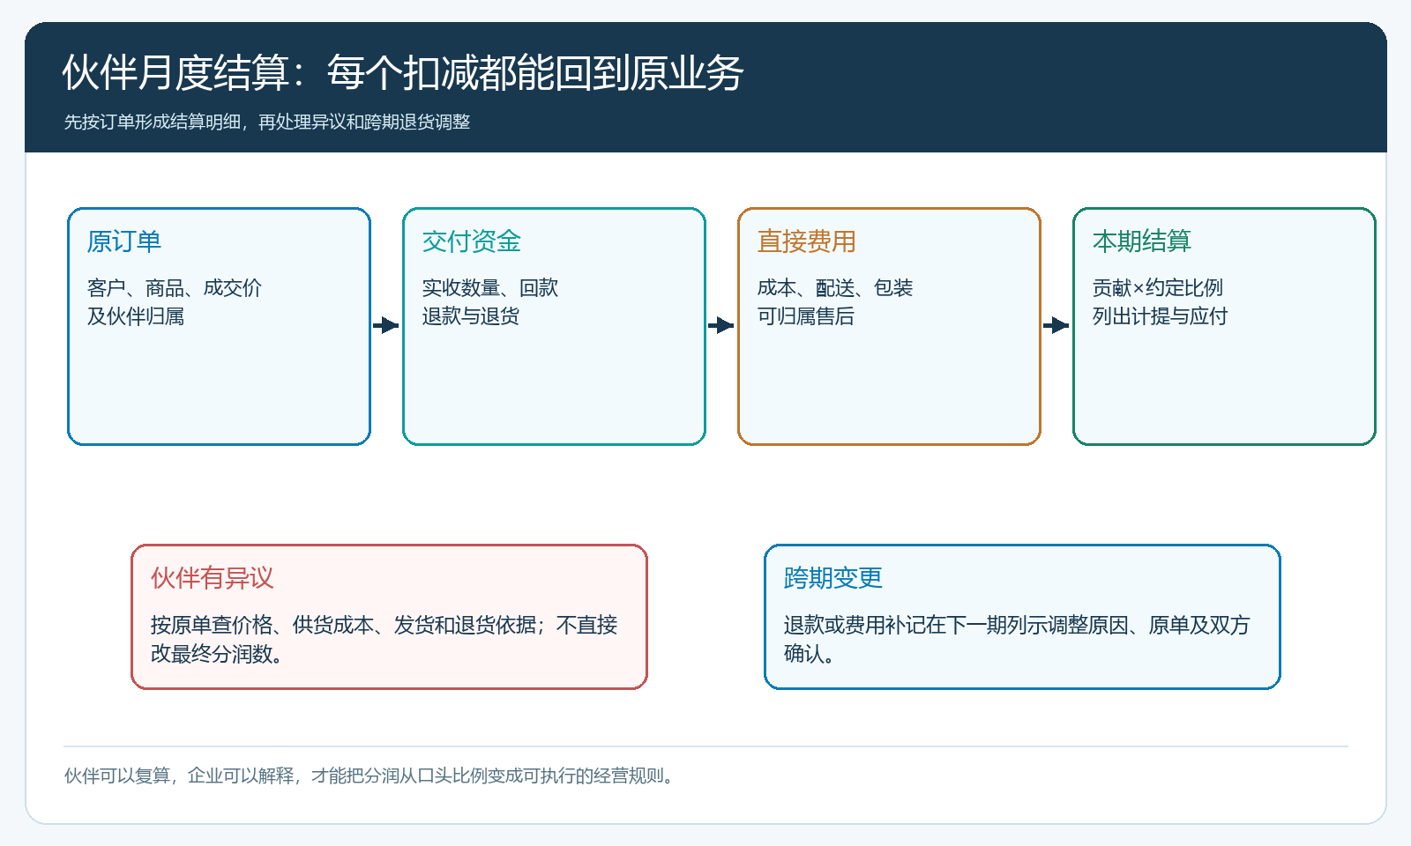
图4：分润结果应能从原订单追到商品、签收、实收、费用和退货；异议回到原业务核对，下一期调整保留原因。

